深圳市罗湖区龙园山庄幼儿园董事会关于2015年度财务审计结果的公告

本董事会委托深圳中合庆会计师事务所对我园2015年度的财务会计报告依法进行了审计。根据《中华人民共和国民办教育促进法》及其实施条例、《深圳市民办幼儿园财务管理办法（试行）》等有关法规和规范的规定，现予以公告。
附件：审计报告全文及附表

深圳市罗湖区龙园山庄幼儿园董事会（盖章）
2015年 3 月 29 日

附件

深圳市罗湖区龙园山庄幼儿园审计报告
（2015年度）

目 录 页 次

一、审计报告 1
二、已审会计报表
- 1.资产负债表 3
- 2.业务活动表 4
- 3.保教活动成本表 5
- 4.费用表 6
- 5.政府资助收支表 7
- 6.现金流量表 8
- 7.基本数字表 9
- 8.财务指标表 10
三、会计报表附注 11
四、需要说明的其他事项 19
五、审计建议 20
六、会计师事务所执业许可证复印件 21
七、会计师事务所营业执照复印件 22

审计报告
深庆[2016]审字第 029 号

深圳市罗湖区龙园山庄幼儿园:
我们审计了后附的深圳市罗湖区龙园山庄幼儿园（以下简称 贵单位）财务报表，包括2015年12月31日的资产负债表，2015年度的业务活动表、保教活动成本表、费用表、政府资助收支表、现金流量表、基本数字表、财务指标表以及财务报表附注，并根据主管部门的要求，审计了财务管理的有关情况。
- 管理层对财务报表的责任
按照《民间非营利组织会计制度》、《深圳市民办幼儿园财务管理办法（试行）》的规定编制财务报表是 贵单位管理层的责任。这种责任包括：1.按照适用的财务报告编制基础编制财务报表，并使其实现公允反映。2.设计、执行和维护与财务报表编制相关的内部控制，以使财务报表不存在由于舞弊或错误而导致的重大错报。
- 注册会计师的责任
我们的责任是在实施审计工作的基础上对财务报表发表审计意见。我们按照中国注册会计师审计准则的规定执行了审计工作。中国注册会计师审计准则要求我们遵守职业道德规范，计划和实施审计工作以对财务报表是否不存在重大错报获取合理保证。
审计工作涉及实施审计程序，以获取有关财务报表金额和披露的审计证据。选择的审计程序取决于注册会计师的判断，包括对由于舞弊或错误导致的财务报表重大错报风险的评估。在进行风险评估时，我们考虑与财务报表编制和公允列报相关的内部控制，以设计恰当的审计程序，但目的并非对内部控制的有效性发表意见。审计工作还包括评价管理层选用会计政策的恰当性和作出会计估计的合理性，以及评价财务报表的总体列报。
我们相信，我们获取的审计证据是充分、适当的，为发表审计意见提供了基础。

- 审计意见
我们认为， 贵单位财务报表已经按照《民间非营利组织会计制度》、《深圳市民办幼儿园财务管理办法（试行）》及其他有关法律法规的规定编制，在所有重大方面公允反映了 贵单位2015年12月31日的财务状况以及2015年度的业务成果和现金流量。

深圳中合庆会计师事务所(普通合伙) 中国注册会计师
中国注册会计师
地址:中国 深圳 二零一六年三月十七日

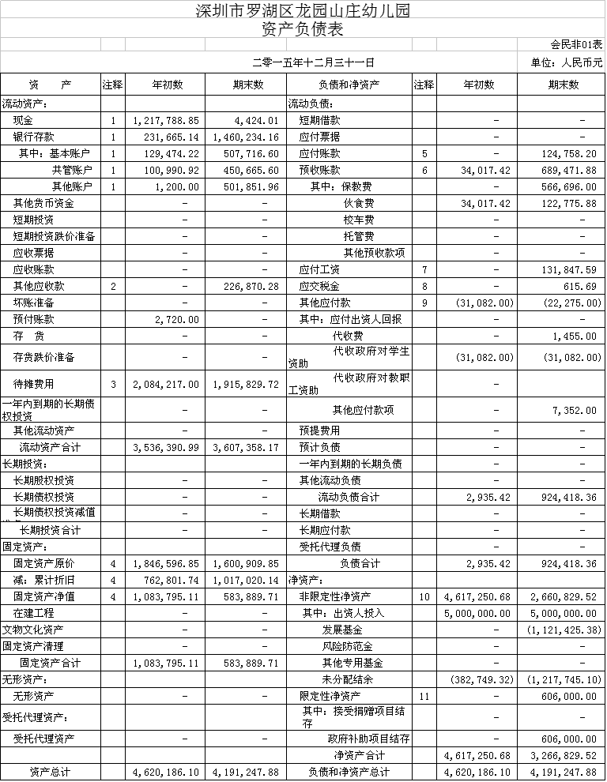
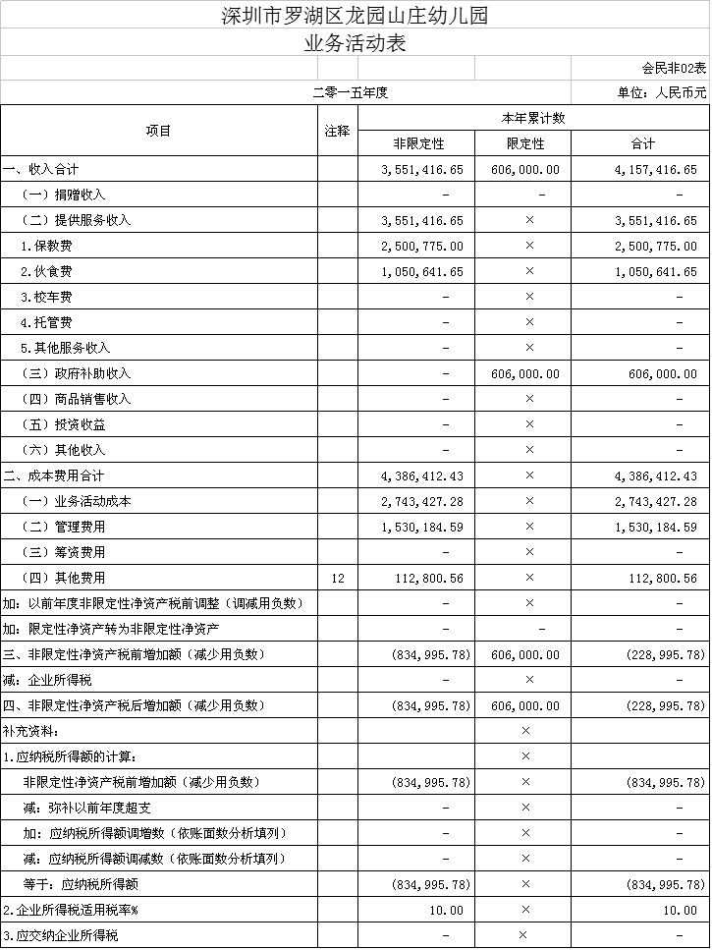

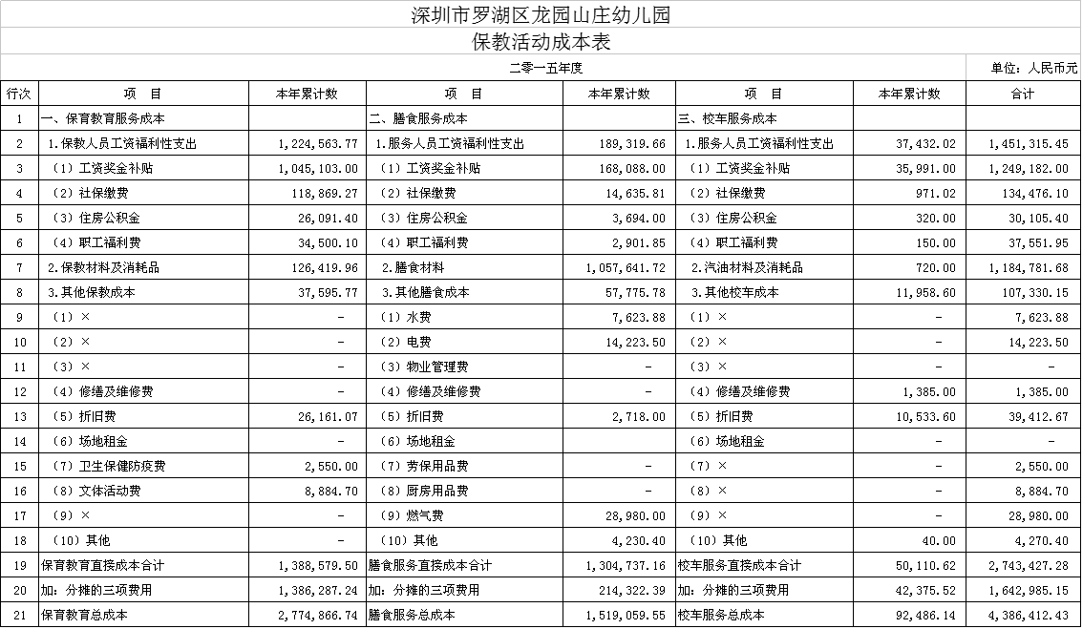
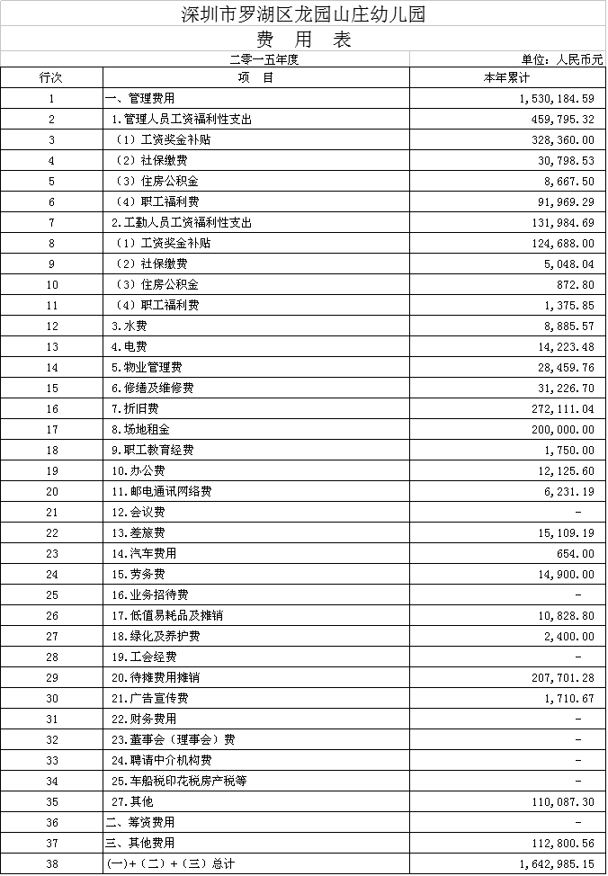
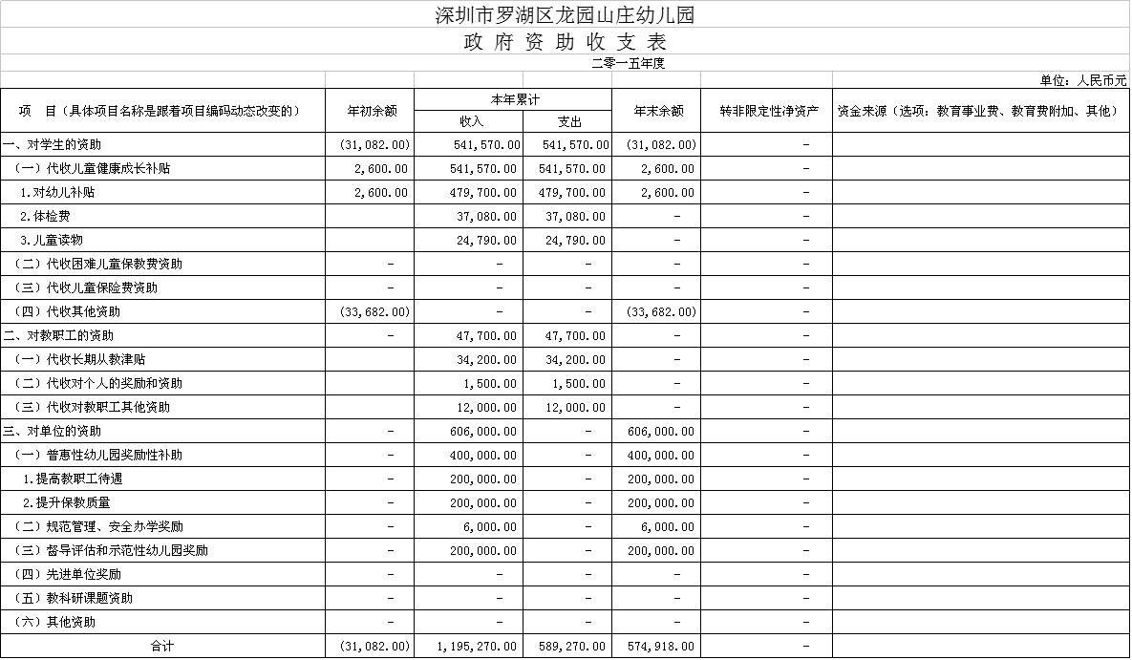
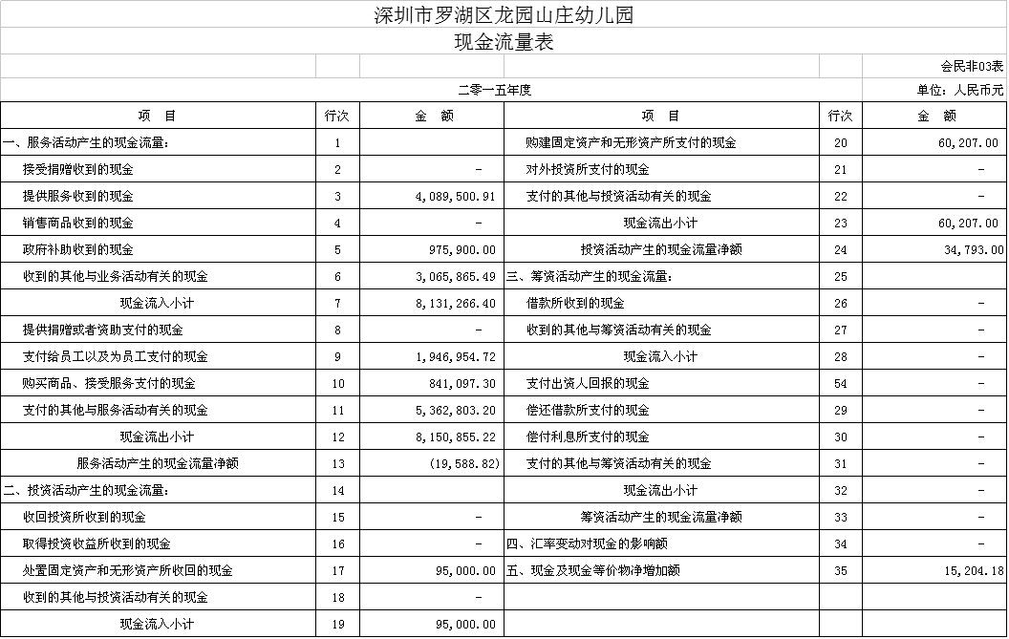
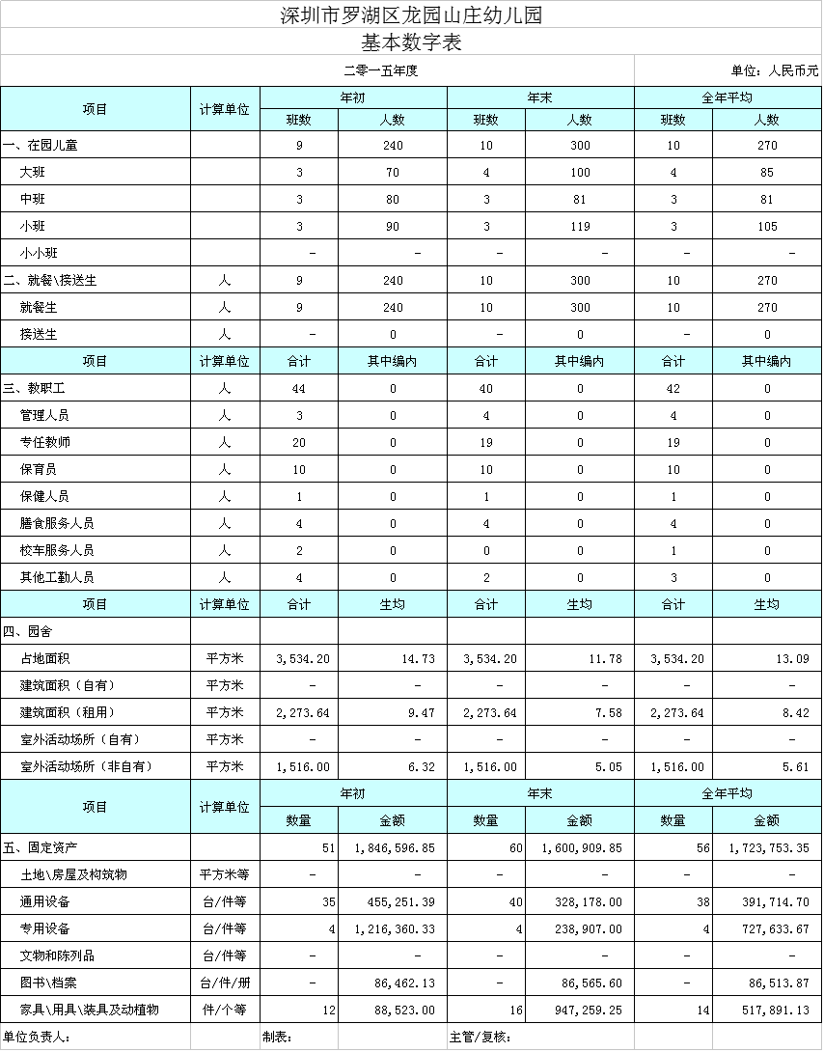

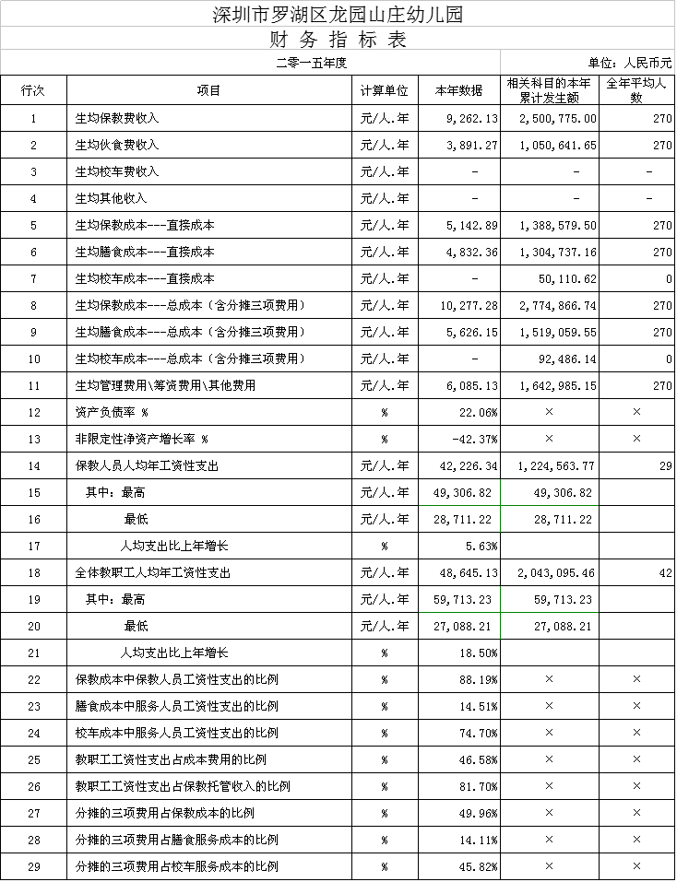

深圳市罗湖区龙园山庄幼儿园
会 计 报 表 附 注
二零一五年度 金额单位：人民币元

一、基本情况
深圳市罗湖区龙园山庄幼儿园系于2011年7月20日经深圳市罗湖区教育局以罗教复[2011]10号文批准成立，并颁发了编号为教民144030360001301号《中华人民共和国民办学校办学许可证》；是由深圳市龙园山庄实业发展有限公司举办的民办非企业单位，经深圳市罗湖区民政局批准登记。深圳市罗湖区龙园山庄幼儿园现持有深圳市罗湖区民政局颁发的粤深罗民证字第010186号《民办非企业单位登记证书（法人）》。规定事项和基本情况如下：
办学地址：深圳市罗湖区红岗路1299号龙园山庄内
办学类型：幼儿园
办学内容：全日制幼儿园
主管部门：深圳市罗湖区教育局
举办者： 深圳市龙园山庄实业发展有限公司 法定代表人：崔冰岩
园 长：缪秀 财务负责人：马驰
有效期：2014年8月31日 至2017年7月30日止
要求取得合理回报。
国税、地税税务登记证号码：深税登字440300581589852号
组织机构代码证号：58158985-2
收费备案号：2015B004
收费标准：保教费1200元/生.月、伙食费390元/生.月、托管费30元/生.小时、校车费200元/生.月、体检费按实代收、外出活动费300元/生.学期、被褥350元/生.套、洗漱用具30元/生.件、园服[冬装120元/生.套，春秋装100元/生.套，夏装80元/生.套]。
基本账户开户银行： 建行深圳罗湖支行
账号：44201528600052510953
三方共管账户开户银行：建行深圳凤凰支行
账号：44201602000052510880
其他账户开户银行：建行深圳凤凰支行
账号：44201602000052510873
幼儿园占地面积：3534.2㎡ 建筑面积：2273.64㎡
户外活动场所面积：1516㎡

年末在园幼儿数、实有班数、教职工及其师生比情况，参见“基本数字表”。
二、财务报表的编制基础
本单位财务报表的编制符合《民间非营利组织会计制度》、《深圳市民办幼儿园财务管理办法（试行）》的要求，真实、完整地反映了本单位的财务状况、业务活动情况和现金流量。
三、主要会计政策、会计估计
（一）会计政策
1.会计年度
本单位会计年度自公历1月1日起至12月31日止。
本报告会计期间自2015年1月1日至2015年12月31日。
2.会计制度
本单位执行中华人民共和国财政部颁布的《民间非营利组织会计制度》及其补充规定。
3.记账本位币
本单位采用人民币为记账本位币。
4.记账基础和计价原则
会计核算以权责发生制为记账基础，以历史成本为计价原则。应收款项、短期投资、存货、长期投资、固定资产、无形资产按账面余额减去所计提的资产减值准备后的净额确定为账面价值。
5.外币业务核算方法
本单位对发生的外币经济业务，按业务发生当日中国人民银行公布的市场汇价折合人民币记账。对各种外币账户的外币期末余额，按期末市场汇价进行调整，发生的差额，与购建固定资产有关且在其尚未达到预定可使用状态前的，计入有关固定资产的购建成本；其余的计入当期筹资费用。
6.现金及现金等价物的确定标准
本单位所确指的现金是指库存现金以及可以随时用于支付的银行存款；现金等价物是指持有期限短于三个月、流动性强、易于转换为已知金额现金、价值变动风险很少的投资。
（二）存货计价
本单位存货主要包括：材料、库存商品、低值易耗品等。
- 各类存货的购入与入库，按实际成本计价。
- 存货的领用和发出按加权平均法计价。存货采用定期盘存制。
- 低值易耗品采用一次转销法摊销。
- 存货的盘盈、盘亏、毁损、报废结转按实际成本处理。
期(年)末，存货按成本与可变现净值孰低计价。如果由于存货毁损、全部或部分陈旧过时或销售价格低于成本等原因，使存货成本高于可变现净值的，按可变现净值低于成本的差额个别计提存货跌价准备 。
（三）待摊费用、无形资产摊销
1.长期待摊费用指应由本期和以后各期负担的，分摊期限在一年以上的各项费用。
长期待摊费用在取得时按照实际成本计价，按各项目的受益期平均摊销；对无法确认受益期的装修费按5年期平均摊销。对于在以后会计期间已无法带来预期经济利益的长期待摊费用，本单位对其尚未摊销的摊余价值全部转入当期损益。
2.无形资产在取得时按照实际成本计价；使用寿命有限的无形资产，在使用寿命内按照与该项无形资产有关的经济利益的预期实现方式系统合理地摊销，无法可靠确定预期实现方式的，采用直线法摊销，其中：企业管理软件、商标注册费、特许使用权按5年期平均摊销。
（四）固定资产及折旧方法
1.本单位对各类固定资产按照取得时的实际成本进行初始计量。
2.固定资产分类执行国家标准《固定资产分类与代码》，分为六大类：土地\房屋及构筑物，通用设备（含计算机设备、车辆、办公设备），专用设备（幼儿园指医务室和文体娱乐设备），文物和陈列品，图书\档案，家具\用具\装具及动植物。
3.固定资产分类及折旧政策：
固定资产折旧采用直线法计算；折旧年限采用税法允许的最低年限，结合本单位的实际情况对部分类别适当上调，以确定各类别的折旧年限；按各类固定资产估计的使用年限扣除残值（原值的5%）后，确定折旧率如下：
资产类别 |  | 使用年限 |  | 年折旧率%
房屋建筑物 |  | 20 |  | 4.75
通用设备 |  | 5 |  | 19
运输工具 |  | 8 |  | 11.88
专用设备 |  | 5 |  | 19
其他设备 |  | 5 |  | 19
每年年度终了，逐项检查固定资产，由于市价持续下跌或技术落后、设备陈旧、损坏、长期闲置等原因，导致固定资产可收回金额低于账面价值的，按单项或资产组预计可收回金额，并按其与账面价值的差额提取减值准备。
（五）坏账处理与准备
应收款项指应收账款及其他应收款，应收款项按照实际发生额记账。
本单位对可能发生的坏账损失采用备抵法核算。坏账准备采用个别认定法。
本单位确认坏账的标准是：①因债务人撤销、破产或死亡，以其破产财产或遗产清偿后，仍不能收回、现金流量严重不足等；②因债务人逾期未履行偿债义务，且有明显特征表明无法收回的。对有确凿证据表明确实无法收回的应收款项，确认为坏账损失，冲销已提取的坏账准备。
（六）收入的确认方法
1.交换交易收入的确认原则
a提供劳务收入：按照规定的收费项目、收费标准和收费期间确认收入，包括保教费和其他服务性收费（如伙食费、校车费）。按规定取得保教费和其他服务性收费（如伙食费、校车费）先在“预收账款”科目反映，然后按完成的工作量确认收入并分月结转。
b让渡资产使用权的收入：按与资产使用者签订的合同或协议规定的收费时间和方法确定。
2.非交换交易收入的确认原则
在与交易相关的含有经济利益或者服务潜力的资源能够流入并控制，或者相关的债务能够得到解除；交易能够引起净资产的增加；收入的金额能够可靠地计量时确认收入。
如社会捐赠或政府资助，在捐赠或政府资助收到时确认收入。
3.各项收入按是否存在限定区分为非限定性收入和限定性收入进行核算。
(七）重要会计政策和会计估计变更及重大会计差错更正的说明
1.会计政策和会计估计变更：本单位本报告期内未发生主要会计政策和会计估计变更事项。
2.重大会计差错更正：本单位本报告期内未发生重大会计差错更正事项。
四、税项
本单位应纳税项目列示如下:
(1)营业税
本单位按其他服务收入的5%计算缴纳营业税。
(2)城市维护建设税
本单位按实际缴纳营业税款的7%计算缴纳城市维护建设税。
(3)教育费附加
本单位按实际缴纳营业税款的3%计算缴纳教育费附加、2%计算缴纳地方教育费附加。
(4)企业所得税
本单位按本年度调整后应纳税所得额的25%计算缴纳企业所得税；本年度符合小型微利企业减免条件，实际按10%计提缴纳企业所得税。

五、关联单位交易及往来
a.关联单位名称及本单位关系
关联单位名称 |  |  |  |  |  |  |  | 与本单位关系
深圳市龙园山庄实业发展有限公司 |  |  |  |  |  |  |  | 举办者
深圳市龙园山庄物业管理有限公司 |  |  |  |  |  |  |  | 举办者下属单位
深圳市龙园外语实验学校 |  |  |  |  |  |  |  | 举办者下属单位
b.关联单位往来
项 目 |  |  |  |  |  |  |  | 年末余额
其他应收款：
深圳市龙园山庄实业发展有限公司 |  |  |  |  |  |  |  | 200,000.00

六、会计报表主要项目附注
附注1、 货币资金
项 目 |  |  |  |  |  |  |  | 年末余额
现金
人民币 |  |  |  |  |  |  |  | 4,424.01
小 计 |  |  |  |  |  |  |  | 4,424.01
银行存款
人民币 |  |  |  |  |  |  |  | 1,460,234.16
小 计 |  |  |  |  |  |  |  | 1,460,234.16
合 计 |  |  |  |  |  |  |  | 1,464,658.17
注：期末银行存款余额1,460,234.16元，其中：基本账户余额507,716.60元，三方共管账户余额450,665.60元，其他账户余额501,851.96元。

附注2、 其他应收款
帐 龄 |  |  |  | 金额 |  |  |  | 比例（%）
一年以内 |  |  |  | 226,870.28 |  |  |  | 100.00
一至二年 |  |  |  | - |  |  |  | -
二至三年 |  |  |  | - |  |  |  | -
三年以上 |  |  |  | - |  |  |  | -
合 计 |  |  |  | 226,870.28 |  |  |  | 100.00
减：坏账准备 |  |  |  | -
净 额 |  |  |  | 226,870.28
其他应收款明细：
债 务 人 |  |  |  | 年末欠款金额 |  | 欠款原因 |  | 账 龄
徐婷 |  |  |  | 25,300.00 |  | 借款 |  | 1年以内
员工水电费 |  |  |  | 1,570.28 |  | 待结算款 |  | 1年以内
深圳市龙园山庄实业发展有限公司 |  |  |  | 200,000.00 |  | 合作办学保证金 |  | 1年以内
合计 |  |  |  | 226,870.28

附注3、 待摊费用(一年以上）
项 目 |  |  |  |  |  |  |  | 原始金额
开办工程费 |  |  |  |  |  |  |  | -
消防款 |  |  |  |  |  |  |  | 55,000.00
工程款 |  |  |  |  |  |  |  | 72,100.00
教室装修款 |  |  |  |  |  |  |  | 100,000.00
监控系统设计 |  |  |  |  |  |  |  | 8,350.00
装修工程款 |  |  |  |  |  |  |  | 1,980,000.00
幼儿园装饰工程款 |  |  |  |  |  |  |  | 39,314.00
合 计 |  |  |  |  |  |  |  | 2,254,764.00
项 目 |  | 年初余额 |  | 本年发生 |  | 本年摊销 |  | 年末余额
开办工程费 |  | 1,980,000.00 |  | (1,980,000.00) |  | - |  | -
消防款 |  | 9,169.00 |  | - |  | 2,145.99 |  | 7,023.01
工程款 |  | 95,048.00 |  | (67,316.92) |  | 6,355.03 |  | 21,376.05
教室装修款 |  | - |  | 58,966.92 |  | 11,582.78 |  | 47,384.14
监控系统设计 |  | - |  | 8,350.00 |  | 1,530.87 |  | 6,819.13
装修工程款 |  | - |  | 1,980,000.00 |  | 181,500.00 |  | 1,798,500.00
幼儿园装饰工程款 |  | - |  | 39,314.00 |  | 4,586.61 |  | 34,727.39
合 计 |  | 2,084,217.00 |  | 39,314.00 |  | 207,701.28 |  | 1,915,829.72

附注4、 固定资产
项目 |  | 年初余额 |  | 本年增加 |  | 本年减少 |  | 年末余额
固定资产原值：
通用设备 |  | 455,251.39 |  | 138,926.61 |  | 266,000.00 |  | 328,178.00
专用设备 |  | 1,216,360.33 |  | (977,453.33) |  | - |  | 238,907.00
图书\档案 |  | 86,462.13 |  | 103.47 |  | - |  | 86,565.60
其他设备 |  | 88,523.00 |  | 858,736.25 |  | - |  | 947,259.25
小 计 |  | 1,846,596.85 |  | 20,313.00 |  | 266,000.00 |  | 1,600,909.85
累计折旧：
通用设备 |  | 136,262.26 |  | 120,696.11 |  | 57,305.31 |  | 199,653.06
专用设备 |  | 572,435.86 |  | (431,311.22) |  | - |  | 141,124.64
图书\档案 |  | 1,144.16 |  | 16,412.64 |  | - |  | 17,556.80
其他设备 |  | 52,959.46 |  | 605,726.18 |  | - |  | 658,685.64
小 计 |  | 762,801.74 |  | 311,523.71 |  | 57,305.31 |  | 1,017,020.14
固定资产净值 |  | 1,083,795.11 |  |  |  |  |  | 583,889.71

附注5、 应付账款
项 目 |  |  |  | 年末余额 |  | 经济内容 |  | 账 龄
蔬菜公司 |  |  |  | 116,003.00 |  | 货款 |  | 1年以内
牛奶公司 |  |  |  | 8,755.20 |  | 货款 |  | 1年以内
合 计 |  |  |  | 124,758.20
附注6、 预收账款
项 目 |  |  |  | 年末余额 |  | 经济内容 |  | 账 龄
保教费 |  |  |  | 566,696.00 |  | 保教费 |  | 1年以内
伙食费 |  |  |  | 122,775.88 |  | 伙食费 |  | 1年以内
合 计 |  |  |  | 689,471.88
附注7、 应付工资
项 目 |  | 年初余额 |  | 本年增加 |  | 本年减少 |  | 年末余额
工资 |  | - |  | 1,487,358.00 |  | 1,355,510.41 |  | 131,847.59
兑现工资 |  | - |  | 2,300.00 |  | 2,300.00 |  | -
合 计 |  | - |  | 1,489,658.00 |  | 1,357,810.41 |  | 131,847.59

附注8、 应交税金
项 目 |  | 企业所得税 |  | 个人所得税 |  |  |  | 合计
年初未交 |  | - |  | - |  | - |  | -
加：本年应交 |  | - |  | 4,600.15 |  | - |  | 4,600.15
减：本年已交 |  | - |  | 3,984.46 |  | - |  | 3,984.46
年末欠交 |  | - |  | 615.69 |  | - |  | 615.69
附注9、 其他应付款
项目(或应付款单位) |  |  |  | 年末余额 |  | 经济内容 |  | 账 龄
代收保险费 |  |  |  | 1,455.00 |  | 代收费 |  | 1年以内
对儿童补贴 |  |  |  | 2,600.00 |  | 代收资助 |  | 1年以内
代收其他资助 |  |  |  | (33,682.00) |  | 代收资助 |  | 1年以上
幼儿伙食退费 |  |  |  | 7,352.00 |  | 待退费用 |  | 1年以内
合 计 |  |  |  | (22,275.00)
附注10、 非限定性净资产
项 目 |  | 年初余额 |  | 本年增加 |  | 本年减少 |  | 年末余额
开办资金 |  | 5,000,000.00 |  | - |  | - |  | 5,000,000.00
发展基金 |  | - |  | (1,121,425.38) |  | - |  | (1,121,425.38)
未分配结余 |  | (382,749.32) |  | (228,995.78) |  | 606,000.00 |  | (1,217,745.10)
合 计 |  | 4,617,250.68 |  | (1,350,421.16) |  | 606,000.00 |  | 2,660,829.52
出资人投入：
出资人名称 |  | 约定出资比例 |  | 约定出资资金 （注册资金） |  | 实缴出资
出资人名称 |  | 约定出资比例 |  | 约定出资资金 （注册资金） |  | 金额 |  | 比例（%）
深圳市龙园山庄实业发展有限公司 |  | 100.00% |  | 5,000,000.00 |  | 5,000,000.00 |  | 100.00
合 计 |  | 100.00% |  | 5,000,000.00 |  | 5,000,000.00 |  | 100.00
上述开办资金业经深圳长江会计师事务所（普通合伙）长江验字[2011]第198号验资报告验证。投资者实际出资总额中:货币资金500万元，占100%。

附注11、 限定性净资产
项 目 |  | 年初余额 |  | 本年增加 |  | 本年减少 |  | 年末余额
捐赠收入 |  | - |  | - |  | - |  | -
政府补助收入 |  | - |  | 606,000.00 |  | - |  | 606,000.00
合 计 |  | - |  | 606,000.00 |  | - |  | 606,000.00
附注12、 其他费用
项 目 |  |  |  |  |  |  |  | 2015年度
财务费用 |  |  |  |  |  |  |  | (896.42)
处置固定资产支出 |  |  |  |  |  |  |  | 113,694.69
其他支出 |  |  |  |  |  |  |  | 2.29
合 计 |  |  |  |  |  |  |  | 112,800.56

附注13、 或有事项
本单位无对外承诺和或有事项。
附注14、 资产负债表日后非调整事项
本单位无资产负债表日后非调整事项。
附注15、 其他事项
发展基金本年度减少1,121,425.38元，系本单位前任法定代表人李嘉茵离任资产移交冲减的款项。

七、需要说明的其他事项
（一）资产、负债和净资产管理情况
1、幼儿园园舍构成情况：幼儿园园舍是国有，由深圳市罗湖区教育局提供给本单位专门用于举办幼儿园，位于深圳市罗湖区红岗路1299号龙园山庄内，建筑面积2,273.64㎡，合约期限2014年8月31日至2020年7月31日。上述物业不得改作它用。
2、本单位保教费、服务性收费和代收费按要求存入银行或资金监管账户，没有存入个人账户情况，有现金收支的内部控制制度或措施；建立了“三方共管账户”，并纳入会计核算。
3、本单位建立了存货、低值易耗品、固定资产明细账，并定期进行盘点、做到帐实相符；固定资产的折旧计算和减少、处置符合法律、法规以及单位内部管理规定。
4、本单位预收保教费按完成的工作量确认收入，并分月结转收入。
5、本单位代收幼儿费用的项目有伙食费、体检费、学生意外险保费等，上述代收项目完成后做到及时结清，多退少补。
6、本单位代收代发政府对教职工津贴和奖励、儿童健康成长补贴等能及时、足额发放，并纳入账内核算。
7、与出资人(举办者)之间往来款：2015年6月支付给深圳市龙园山庄实业发展有限公司合作办学保证金20万元，年末保证金余额20万元。本单位收支单独建账核算，举办者未挪用办学资金。
8、接受捐赠情况：本单位本年度无接受捐赠情况。
（二）收入、支出和结余管理情况
1、本单位保教费（含托管费）和其他服务性收费按照主管部门的备案标准收费，无超标准、超范围、巧立名目变相收费情况，收取保教费使用税务发票，并全部纳入账面核算。
2、本单位各项政府补助收入使用专用会计科目核算，设立专门的科目和报表进行反映，并按规定的项目和用途使用资助资金，专款专用。
3、本单位的支出真实、合规，审批手续完善，不存在使用白条、虚列支出、挪用教育资金的情况。
4、教职工工资及福利：本单位无拖欠教职工工资情况，能执行深圳市的最低工资标准。教职工签订合同人数为40人，为教职工缴纳了基本养老保险、医疗保险、工伤保险、失业保险、生育医疗保险、地方补充医疗保险等险种，参保人数为37人。
5、年度非限定性净资产增加额及其分配：本单位本年度办学结余未提取各项基金，没有向举办者分配收益。

（三）组织机构、财务人员和财务基本信息
1、本单位设董事会，其成员为5人；设立监事1人；董事会成员、监事没有从本单位获取与履职相关的报酬。本单位实行董事会领导下的园长负责制，建立园务委员会，其成员为7人，设园长1人，园长助理2人。
本单位园务委员会下设保教组、教研组、保健组、财务组、后勤组、保安组、膳食组；保教组配备1人、教研组配备3人、保健组配备1人、财务组配备3人、后勤组配备1人、保安组配备1人、膳食组配备2人。
2、财务人员资质：本单位现有财务人员2人，其中会计1人（专职），持有会计证；出纳1人（兼职），持有会计证。会计核算采用电脑记帐。
3、本单位按照会计法的规定独立设置会计账簿、建立财务管理制度，不存在与举办者、举办者投资的其他机构的会计核算混同一起或者合并记账的情况。
4、本单位按照《深圳市民办幼儿园财务管理办法（试行）》的要求进行会计核算、编制财务报告、计算各项服务成本；各项财务信息真实、完整、合规；所有应该入账的经济事项均已入账，不存在截留收入、虚增支出、挪用办学经费和政府资助的情况。
八、审计建议

